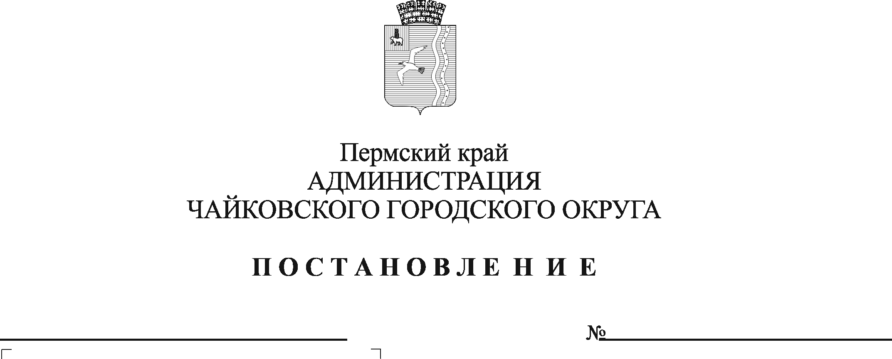
О введении временного ограничения движения

В соответствии с постановлением Правительства Пермского края от 10 января 2012 г. № 9-п «Об утверждении Порядка осуществления временного ограничения или временного прекращения движения транспортных средств по автомобильным дорогам регионального или межмуниципального и местного значения в Пермском крае», Уставом Чайковского городского округа, в целях обеспечения безопасности дорожного движения и сохранности автомобильных дорог и дорожных сооружений на них от возможных разрушений в период возникновения неблагоприятных природно-климатических условий
ПОСТАНОВЛЯЮ:
- В весенний период ввести временное ограничение движения транспортных средств по автомобильным дорогам общего пользования местного значения в границах Чайковского городского округа Пермского края в связи со снижением несущей способности конструктивных элементов автомобильных дорог с 15 апреля 2024 г. по 14 мая 2024 г. включительно в соответствии с перечнем согласно приложениям 1, 2 к постановлению.
- В летний период с 1 июня 2024 г. по 31 августа 2024 г. включительно ввести временное ограничение движения тяжеловесных транспортных средств, нагрузка на ось которых превышает установленные допустимые осевые нагрузки транспортного средства на территории Российской Федерации, по автомобильным дорогам общего пользования местного значения в границах Чайковского городского округа Пермского края с асфальтобетонным покрытием в период времени суток с 10.00 до 22.00 часов при значениях дневной температуры воздуха свыше 32ºС по прогнозным данным государственного учреждения «Пермский центр по гидрометеорологии и мониторингу окружающей среды».
- В осенний период ввести временное ограничение движения транспортных средств по автомобильным дорогам общего пользования местного значения в границах Чайковского городского округа Пермского края в связи со снижением несущей способности конструктивных элементов автомобильных дорог с 17 сентября 2024 г. по 16 октября 2024 г. включительно в соответствии с перечнем согласно приложениям 1,2 к настоящему постановлению.
- Временное ограничение движения в весенний и осенний период не распространяется на:
- пассажирские перевозки автобусами, в том числе международные;
- перевозки продуктов питания, животных, корма для сельскохозяйственных животных, лекарственных препаратов, топлива (бензин, дизельное топливо, судовое топливо, топливо для реактивных двигателей, топочный мазут, дрова, уголь, кокс, пропан, газообразное топливо), смазочных масел и специальных жидкостей, семенного фонда, удобрений, почты и почтовых грузов;
- перевозки грузов, необходимых для ликвидации последствий стихийных бедствий или иных чрезвычайных происшествий;
- транспортные средства федеральных органов исполнительной власти, в которых федеральным законом предусмотрена военная служба;
- транспортировку дорожно-строительной и дорожно- эксплуатационной техники и материалов, применяемых при проведении аварийно - восстановительных и ремонтных работ;
- движение транспортных средств при эксплуатации магистральных нефте- и газопроводов, линейных газопроводов, электросетевого комплекса (линий электропередач, ТП, РП), а также транспорта, необходимого для обслуживания сетей водо- и теплоснабжения, а также водоотведения населенных пунктов Пермского края.
- Временное ограничение движения в летний период не распространяется:
- на пассажирские перевозки автобусами, в том числе международные;
- на перевозку грузов, необходимых для ликвидации последствий стихийных бедствий или иных чрезвычайных происшествий;
- на транспортировку дорожно-строительной и дорожно-эксплуатационной техники и материалов, применяемых при проведении аварийно-восстановительных работ и ремонтных работ.
- Установить, что временное ограничение движения транспортных средств по автомобильным дорогам общего пользования в границах Чайковского городского округа Пермского края в весенний и осенний периоды осуществляется путем установки дорожных знаков 3.11 «Ограничение массы» с указанием массы не более 10 тонн.
- Муниципальному казенному учреждению «Жилкомэнергосервис» организовать установку силами подрядных организаций, выполняющих работы по обслуживанию и содержанию автомобильных дорог Чайковского городского округа, в течение суток после введения периода временного ограничения движения в весенний и осенний периоды и демонтаж в течение суток после прекращения периода временного ограничения движения в весенний и осенний периоды на автомобильных дорогах общего пользования местного значения дорожных знаков 3.11 «Ограничение массы» с указанием ограничения полной массы не более 10 тонн, предусмотренных Правилами дорожного движения.
- Муниципальному казенному учреждению «Жилкомэнергосервис» уведомить отдел ГИБДД Отдела МВД России по Чайковскому городскому округу о принятых ограничениях в течение 5 рабочих дней со дня принятия настоящего постановления.
- Возложить контроль за соблюдением сохранности автомобильных дорог общего пользования местного значения в период временного ограничения на муниципальное казенное учреждение «Жилкомэнергосервис» в соответствии с балансовой принадлежностью автомобильных дорог общего пользования местного значения.
- Опубликовать постановление в газете «Огни Камы» и разместить на официальном сайте администрации Чайковского городского округа.
- Постановление вступает в силу после его официального опубликования.
- Контроль за исполнением постановления возложить на заместителя главы администрации Чайковского городского округа по инфраструктуре, начальника управления.
Глава городского округа -
глава администрации
Чайковского городского округа А.В. Агафонов

Приложение 1
к постановлению администрации
Чайковского городского округа
от___________№__________

ПЕРЕЧЕНЬ
автомобильных дорог общего пользования местного значения
в границах Чайковского городского округа Пермского края

№ п/п | Название автомобильной дороги | Протяженность, м
1. | Фоки – Уральское | 4632
2. | «Фоки – Уральское» – Зипуново | 12499
3. | Зипуново – Буренка | 10200
4. | Зипуново – Сарапулка | 5400
6. | Гаревая – Большой Букор | 5783
7. | Чайковский – Марково | 12360
8. | «Кукуштан – Чайковский» – Ваньки | 16348
9. | Ваньки – Вассята | 15697
10. | Ваньки – Степаново | 4920
11. | Вассята – Аманеево | 4456
12. | Вассята – Кижи | 2688
13. | Засечный – Векошинка | 16400
14. | «Кукуштан – Чайковский» – Альняш | 1588
15. | Альняш – Романята | 4800
16. | «Кукуштан – Чайковский» –Кирилловка | 980
17. | Сосново – Дедушкино | 5845
18. | «Сосново – Дедушкино» – Маракуши | 3280
19. | Маракуши – Ивановка | 5878
20. | «Кукуштан – Чайковский» – Фоки-1 | 2975
21. | «Кукуштан – Чайковский» – Карша | 6220
22. | «Кукуштан –Чайковский» – Лукинцы | 940
23. | Фоки – Лукинцы | 2455
24. | Ольховка – Харнавы – Кемуль | 10023
25. | Чайковский – Ольховка | 5560
26. | Ольховка – Уралоргсинтез – Кемуль | 13581
27. | Автомобильная дорога к биатлону | 1417
28. | Завод Михайловский – Ваньчики | 5000
29. | Завод Михайловский – Детский Дом | 3500

Приложение 2
к постановлению администрации
Чайковского городского округа
от___________№__________

ПЕРЕЧЕНЬ
населенных пунктов Чайковского городского округа Пермского края, движение по которым временно ограничивается

- город Чайковский
- село Альняш
- деревня Бормист
- деревня Кирилловка
- деревня Романята
- село Большой Букор
- деревня Малый Букор
- деревня Гаревая
- деревня Аманеево
- село Ваньки
- село Вассята
- деревня Векошинка
- деревня Засечный
- деревня Моховая
- деревня Опары
- деревня Степаново
- поселок Буренка
- село Зипуново
- деревня Некрасово
- деревня Сарапулка
- деревня Дубовая
- деревня Марково
- поселок Марковский
- поселок при станции Каучук
- село Кемуль
- село Ольховка
- поселок Прикамский
- деревня Харнавы
- поселок Чернушка
- деревня Дедушкино
- деревня Ивановка
- деревня Маракуши
- деревня Нижняя Гарь
- деревня Ольховочка
- деревня Соловьи
- село Сосново
- деревня Белая Гора
- деревня Злодарь
- село Уральское
- деревня Ваньчики
- поселок Детский Дом
- деревня Жигалки
- село Завод Михайловский
- деревня Каменный Ключ
- деревня Карша
- деревня Лукинцы
- деревня Малая Соснова
- деревня Оралки
- деревня Русалевка
- село Фоки
- деревня Чумна

